Vamos a empezar aplicando técnicas de clustering a la base de datos espalda.csv
Sigue los pasos de la hoja de trabajo y trata de ser crítico con los resultados que obtienes.
La práctica hace el maestro

IMPORTA LOS DATOS ESPALDA.CSV
Lee lo datos que has descargado junto a esta hoja de trabajo.
Una vez leída.
Escoge las siguientes características para aplicar las recetas de código del clustering.
Escoge estas variables:
- Edad
- Peso
- Altura
- ODI mes0
- ODI mes 1

CALCULA EL NÚMERO ÓPTIMO DE CLUSTERS
Utiliza una de las recetas de código de R para saber el número de clusters óptimo.
La línea de código es: fviz_nbclust(my_data, kmeans, method = "gap_stat")
En el caso de la figura de abajo es 2.
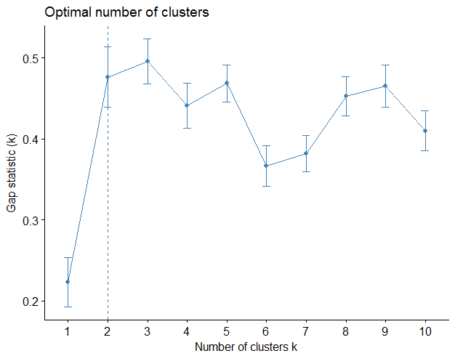

APLICA LOS ALGORTIMOS DE CLUSTERING
Aplica y compara los algoritmos de clustering que has visto:
- Hierarchical
- K-means
- GMM – gaussian mixture models
Dibuja los clusters en un matrixplot para las tres técnicas:
Ejemplo:

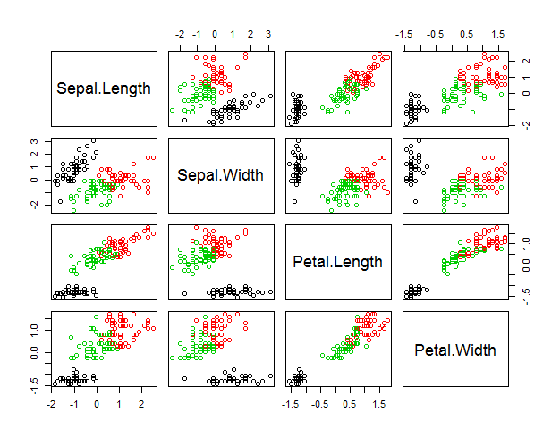

COMPARA LOS RESULTADOS
¿Describe las diferencias que ves en cada una de las técnicas?

¿Según tu opinión que técnicas está separando mejor los datos?

